Write-Up, Investigasi File Rahasia. LKS Cyber Security Kabupaten Cilacap Tahun 2025
September 12, 2025

Investigasi File Rahasia

Type: Forensic

Points: 300
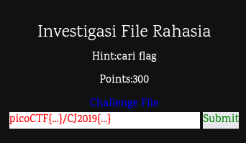

Deskripsi: –

Hint: cari flags

Penyelesaian:
Pada soal kami di berikan sebua link yang membawa kami untuk mendownload sebuah file, setelah kami download file tersebut merupakan file disk.img.
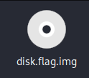
Karena ini merupakan file disk.img maka kami mencoba menggunakan command mmls untuk melihat dimana sistem linux start.
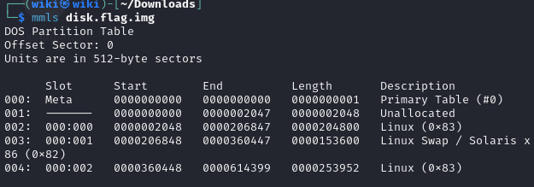
Melalui command ini kami mendapati bahwa start poin ada pada 360448. Kemudian kami menggunakan command fls untuk melihat file di dalamnya.
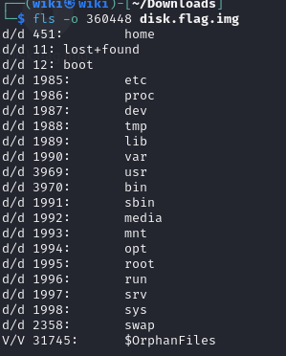
Disini terlihat direktori root ada pada 1995, maka kami mencoba masuk ke direktori tersebut menggunakan command fls kembali. Kemudian kami menemukan sebuah direktori yang mencurigakan, yaitu my_folder, kemudian kami melihat ke direktori tersebut menggunakan command fls. Ada 2 buah file yangn keduanya menyertakan text “flag” dan kami mencoba membaca kedua file itu satu-persatu menggunakan command icat.
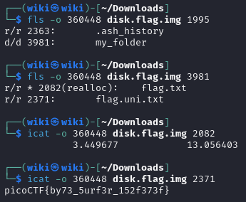
Dan boomm, kami dapat flagnya.

Flag: picoCTF{by73_5urf3r_152f373f}

